项目需求文档

一、项目名称
2025全球数商大会活动配套服务
二、项目背景
2025全球数商大会拟于2025年11月下旬在上海国际会议中心（上海市浦东新区滨江大道2727号）召开，本届大会以数联全球 商通未来——乘数无界∞为主题，设置“会、商、展、用”四大板块，从会议论坛、商业转化、展示展览、应用体验四大方面体系策划系列活动, 在既往成功办会经验基础上，推进实体经济和数字经济深度融合，凝聚共识、团结力量,以“层次更高、专业更强、覆盖更广”为目标，进一步深化大会作为数据领域顶级盛事与国际交流平台的全球影响力。
三、需求概况
本项目拟结合2025全球数商大会召开背景，围绕数商生态培育与行业引领，系统组织“宣传推广、行业研究、应用体验、闭门研讨”等配套服务，通过构建城市级数商传播矩阵、产出行业研究与白皮书、打造典型应用体验与场景清单、形成闭门研讨纪要与政策建议等一系列可落地、可传播、可转化的成果，营造市场化、法治化、国际化的良好发展氛围，促进政府与行业之间的高端专业对话与务实协同，带动数商企业入库与项目落地，反哺大会品牌与长效机制建设，实现“以会促产、以会育商、以会强生态”。
四、付款方式
合同签订且采购人收到付款凭证后，支付合同金额的70%；成交人完成项目并通过验收，收到付款凭证后，支付同金额的30%。
五、服务期限
自合同签订之日起至2025年12月30日
六、项目要求
（一）服务要求
1、宣传推广
（1）数商生态发展宣传片
要求分别聚焦上海数据要素产业发展以及数商生态宣传，共制作2则不短于2分钟的视频宣传片，体现数字化和国际化的视觉风格，同时融合现代科技感，展现本市数据要素产业发展的先进成果，打响“上海数商”品牌影响力，2则视频需在2025全球数商大会上露出播放，供应商响应时提供上海数据要素产业发展视频的脚本。
为便于了解制作团队的创意水准和执行能力，供应商需提供1则不超过2分钟的宣传片样片，样片主题不限，重点体现团队在画面设计、节奏控制及内容表达方面的制作经验与综合能力。样片仅用于评审参考，不纳入最终成果交付。
（2）数商领军人物访谈
要求2025全球数商大会期间组织采访不少于10家头部参会数商企业的创始人、CEO或其他高管，开展数商领军人物深度访谈，会后制作形成不少于10条访谈视频以及1条汇总视频，呈现头部数商企业高管的创新理念与对行业前瞻思考，并通过不少于5个地方主流媒体及大会官方媒体平台对外进行发布和宣传。
（3）展览路演案例集
要求收集汇总2025全球数商大会展览及路演环节的优秀成果案例，汇编形成1个收录不少于40个具有代表性、创新性和前瞻性的优秀案例的案例集，通过不少于5个地方主流媒体及大会官方媒体平台对外进行发布和宣传，并可在上海市数据局官网进行下载。
（4）数商大会观点汇编
要求2025全球数商大会期间收集汇总出席嘉宾的演讲与对话内容，提炼核心观点形成不少于20篇观点汇编，并在大会结束后1个月内通过不少于5个地方主流媒体及大会官方媒体平台对外进行发布和宣传。
2、行业研究
要求结合数据要素产业发展现状，围绕国资数据集团发展、可信数据空间发展、基于区块链的数据资产、数据确权等4个话题，组织行业专家学者在服务周期内发布4篇行业研究报告，每篇不少于1万字，供应商响应文件中需提供研究报告大纲，并确保至少有2篇报告需在2025全球数商大会主论坛或主题论坛上进行发布。
3、应用体验
要求2025全球数商大会期间在上海国家会议中心举行一场户外数字体验活动，面向全体市民，设置包括但不限于数字舞台、数字体验、数字市集等区域，通过舞台表演、数字化体验互动、打卡权益获取等形式，吸引公众参与活动，近距离了解数据要素对提升生活质量所带来的变革，活动结束后形成活动总结记录。
4、闭门研讨会
要求在服务期限内，围绕国家数据局近期政策方向，结合2025全球数商大会主题，分别聚焦全国一体化数据要素市场、数据产权制度、可信数据空间、区块链赋能数字商业新生态、数据要素价值释放、公共数据融合开发前瞻等主题组织6场闭门研讨会，组织政府部门、数商企业及专家代表共同探讨数据要素产业政策及发展方向，并在会后形成闭门会主要观点总结，供相关部门决策参考。
（二）供应商要求
1、供应商需具有主办或承办过数据要素及数字化转型相关的大赛/培训/活动的经验。
2、优先考虑具备ISO 9001质量管理体系认证、ISO 27001信息安全管理体系认证以及ISO27701隐私信息管理体系认证的单位、优先考虑具备DCMM数据管理能力成熟度认证的单位。
3、供应商需具备课题研究能力，对数据要素和数字化转型相关白皮书/行业研究报告等内容熟悉了解。
4、供应商需承接过国家数据要素领域相关任务。
（三）人员要求
本项目需供应商提供不少于20人的服务团队要求提供团队成员名单、现任职务和具体分工，其中团队负责人要求具备高级工程师资质以及项目管理相关资质证书，具备10年及以上行业从业经验，优先考虑有数据要素项目管理经验的人员；项目团队人员要求配置合理、人员素质、管理和技术能力强、相关经验丰富，团队中硕士及以上学历10人以上，高级职称人数不少于5人，有数商相关大会办会经验的人员。
（四）场地要求
地址：上海市浦东新区滨江大道2727号上海国际会议中心
（*结合2025全球数商大会办会情况，以实际场地为准）
场地布局图：
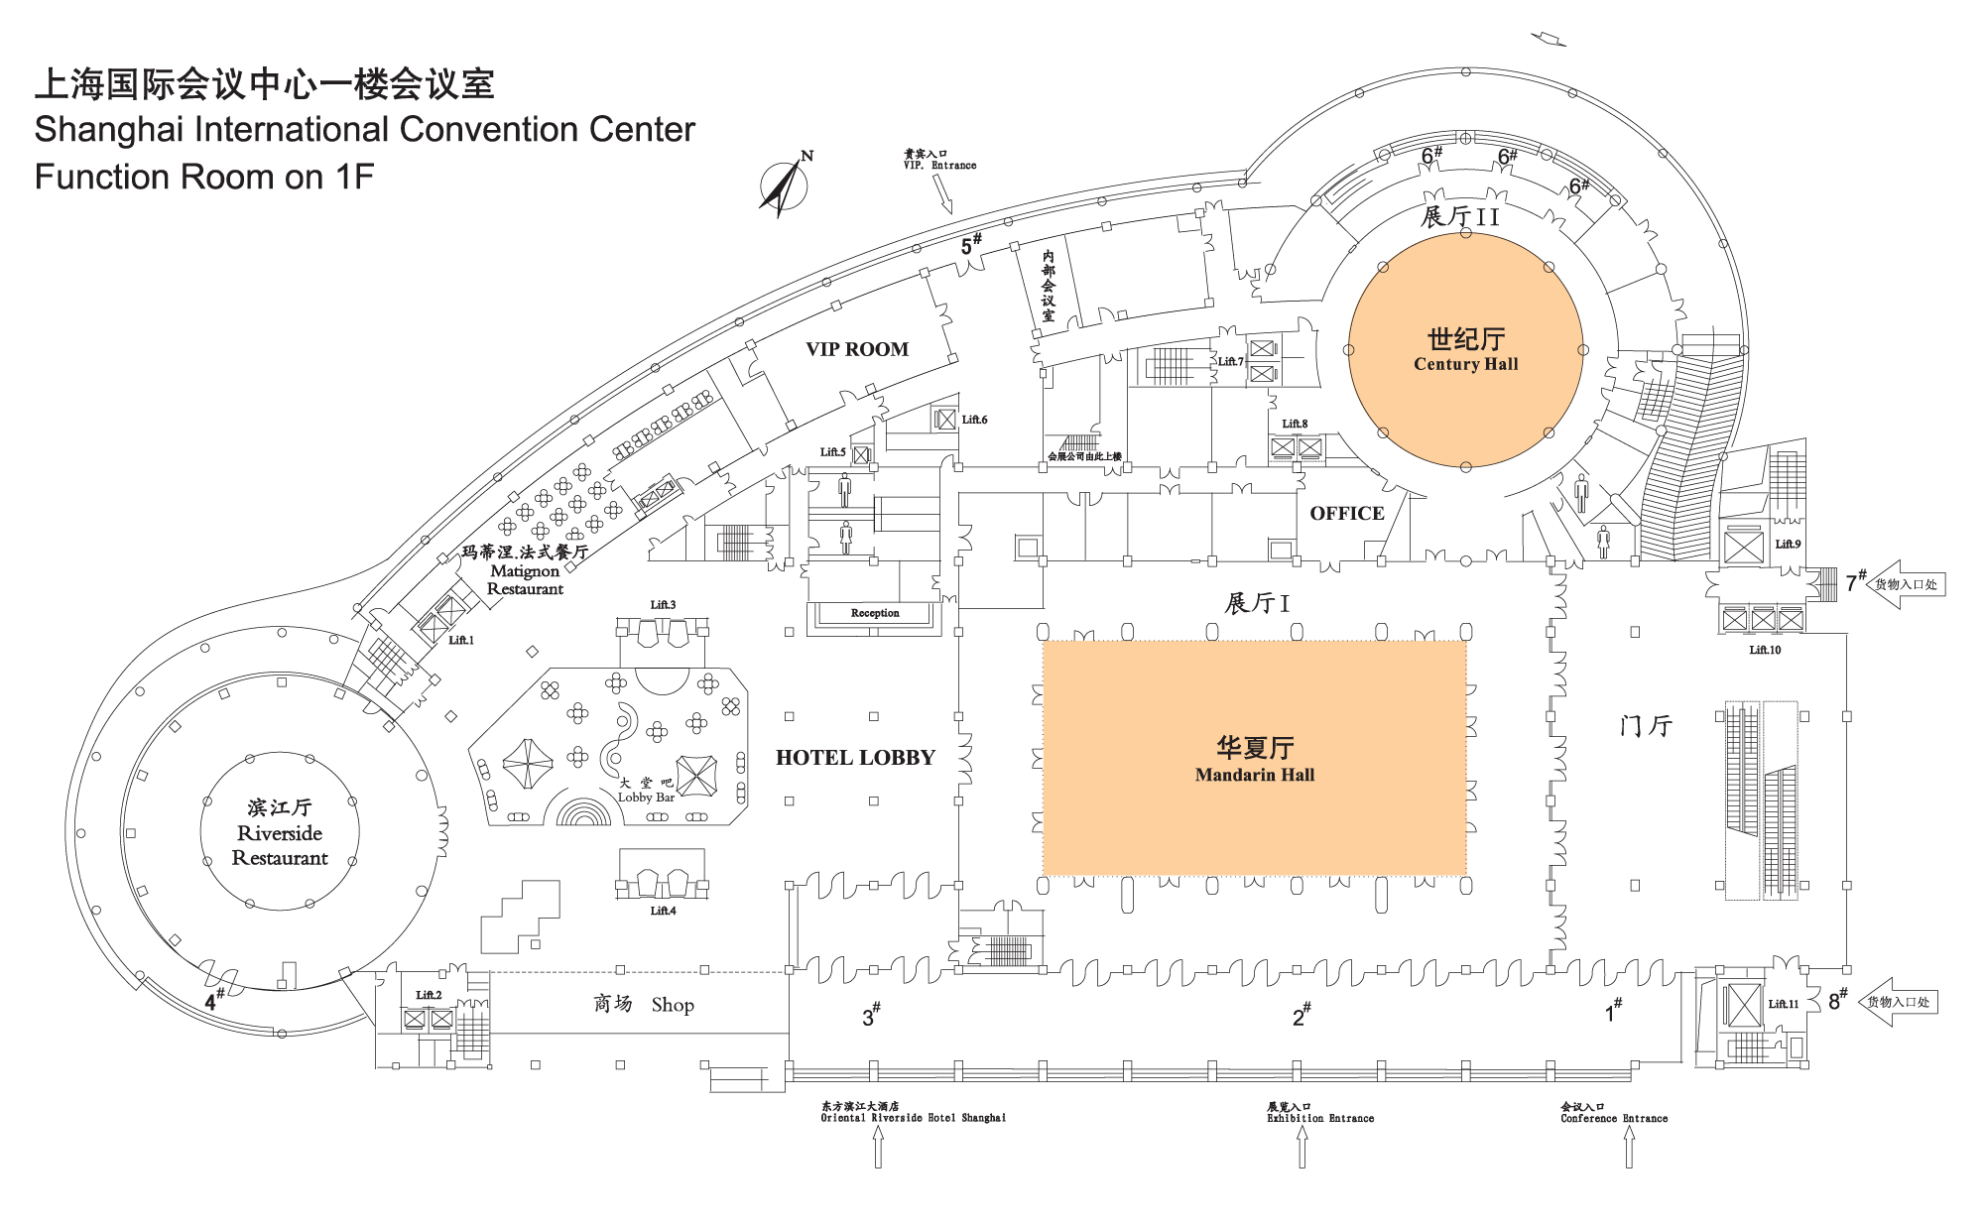
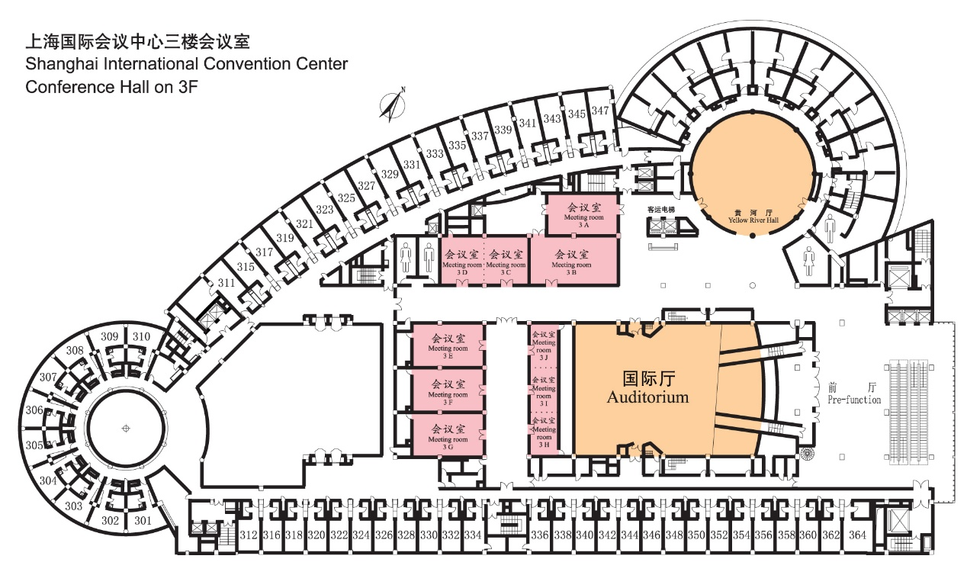
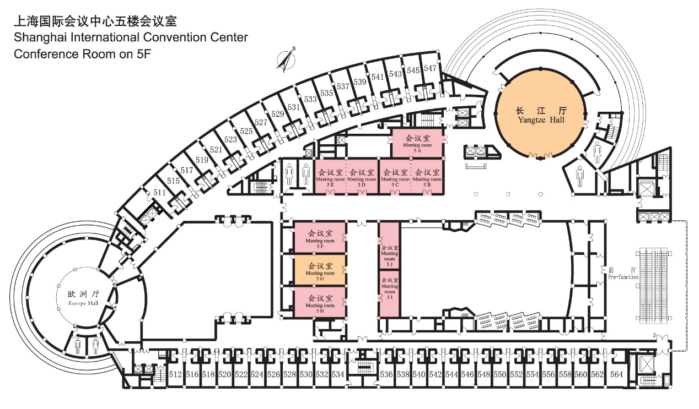
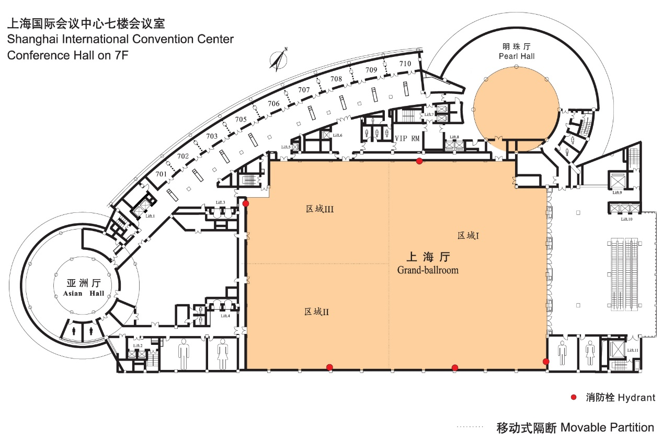
七、验收
采购人自行验收。
八、响应报价
本项目响应报价包含人员、设计、搭建、执行、物料等完成所有相关服务的所有费用,采购人不再支付其他任何费用。

附件：需求指标表
服务项目 | 服务内容 | 原则性要求 | 指标性要求
宣传推广 | 数商生态发展宣传片 | 中选人承诺其拥有服务方案的合法权利和知识产权，并保证服务方案在中国境内或境外没有且不会侵犯任何其他人的知识产权（包括但不限于著作权、专利权）或专有技术或商业秘密。  演讲嘉宾及演讲内容需经过资质性审核，不涉及危害国家公共安全的言论。 | 每则视频时长不少于2分钟；  视频比率16:9  视频格式MP4；  分辨率不低于1920*1080；  帧率不低于25帧/秒；  需在2025全球数商大会上露出播放。
宣传推广 | 数商领军人物访谈 |  | 10条访谈视频每则时长不少于10分钟；  提炼精编汇总视频时长不少于5分钟；  访谈视频及汇总视频分辨率不低于1080p；  通过不少于5个地方主流媒体及大会官方媒体平台对外进行发布和宣传。
宣传推广 | 展览路演案例集 |  | 案例集要求以图文形式呈现；  收录不少于40个案例；  通过不少于5个地方主流媒体及大会官方媒体平台对外进行发布和宣传；  可在上海市数据局官网进行下载。
宣传推广 | 数商大会观点汇编 |  | 以长图形式展现；  每则长图含不少于5条嘉宾金句；  提炼形成不少于20篇观点汇编；  并在大会整体宣传期内通过不少于5个地方主流媒体及大会官方媒体平台对外进行发布和宣传。
行业研究 |  |  | 围绕国资数据集团发展、可信数据空间发展、基于区块链的数据资产、数据确权等4个主题形成行业研究报告；  每篇报告不少于1万字；  确保至少有2篇报告需在2025全球数商大会主论坛或主题论坛上进行发布。
应用体验 |  |  | 要求数字体验活动面积不少于1000平方米；  可同时容纳游客数量不少于200人，预计每日可接待游客数量1000人次；  活动时长不少于2天；  活动设不少于8个展位。
闭门研讨会 |  |  | 要求聚焦全国一体化数据要素市场、数据产权制度、可信数据空间、区块链赋能数字商业新生态、数据要素价值释放、公共数据融合开发前瞻等主题组织6场闭门研讨会；  每场参会人数不少于30人，其中行业专家不少于5人；  每场闭门研讨会形成1篇闭门会主要观点总结。

